**U ŠKOLSKOJ KNJIŽNICI OBILJEŽEN**

**DAN HRVATSKE KNJIGE; SVJETSKI DAN KNJIGE I AUTORSKOG PRAVA I NOĆ KNJIGE**

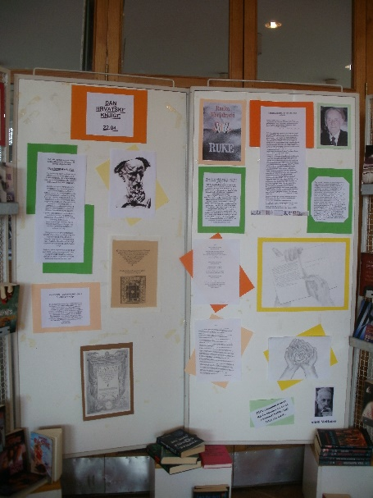 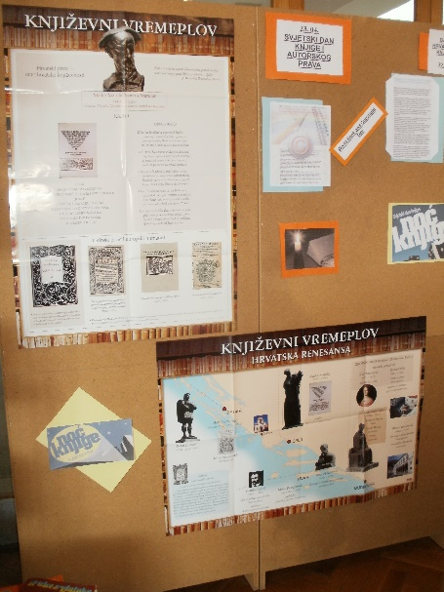

22. travnja obilježava se ***Dan hrvatske knjige*** na dan kada je 1501. **Marko Marulić** završio slavnu “*Juditu*” i kada je 1900. u Zagrebu osnovano **Društvo hrvatskih književnika**.

23. travnja UNESCO obilježava ***Svjetski dan knjige i autorskih prava*** jer je toga dana 1616. godine umro **Miguel de Cervantes**, a istoga dana rodio se **William Shakespeare**, umro također 1616. godine - kraj renesanse.

23. travnja 2013. ***od 18 sati*** pa sve ***do 1 sat iza ponoći*** održavala se ***NOĆ KNJIGE*** u više hrvatskih gradova s prigodnim aktivnostima.

Naravno i naša školska knjižnica se priključila obilježavanju ovako važnih datuma. Dan hrvatske knjige smo obilježili sjećajući se Ranka Marinkovića povodom 100- te godišnjice njegova rođenja. Povezali smo Marinkovićeve „Ruke“ s učeničkim literarnim i likovnim radovima na istu temu, napravili izložbene panoe na prigodne teme Dana hrvatske knjige; Svjetskog dana knjige i autorskog prava i Noći knjige. U sklopu obilježavanja ovih datuma, a u suradnji s Nadom Jakovčević - profesoricom hrvatskoga jezika odlučili smo osnovati čitateljski klub za učenike u kojem su dobrodošli svi istinski ljubitelji knjiga i čitanja.

knjižničarke: Jasminka Vujević i Zdenka Gugo

